Отчет о проделанной работе
отряда ЮИД МБОУ «Мало-Уруссинская ООШ» ЮМР РТ
«Дорожный дозор»
за 2021/2022 учебный год

Одна из главных задач работы отряда ЮИД - профилактика БДД и дорожно- транспортного травматизма, формирование знаний, ответственности у учащихся по выполнению правил дорожного движения.
Цель и задачи отряда:
1. Закрепление знаний Правил дорожного движения и навыков их соблюдения.
2. Привлечение школьников к участию в пропаганде Правил дорожного движения среди детей и подростков.
3. Повышение интереса школьников к регулярным занятиям по вождению велосипедом.
4. Закрепление знаний первой доврачебной медицинской помощи.
В школе функционирует отряд ЮИД «Дорожный дозор». Членами отряда ЮИД являются учащиеся со 2 по 4 класс. Отряд ЮИД имеет своё название, девиз, законы.
В начале учебного года был составлен план работы отряда ЮИД на 2021 –2022 учебный год. Работа проводилась в соответствии с утвержденным планом.
В течение учебного года ЮИДовцы вели активную пропаганду Правил дорожного движения среди детей и подростков и предупреждению их нарушений. Члены отряда используют различные формы работы: тематические классные часы: «Я – пешеход», «Правила дорожного движения», -«Дорога жизни», «Оказание первой медицинской помощи пострадавшим при несчастных случаях на дорогах», «Нарушения ПДД», «Виды транспорта», «Дорожные знаки», «Для чего нам светофор?»
Участниками отряда ЮИД проведены тематические мероприятия по правилам дорожного движения ( игра «Счастливый случай» - 6 - 7 класс, «Законы улиц и дорог», «Оказание первой медицинской помощи при несчастных случаях на дорогах», викторина «Знай правила движения, как таблицу умножения» - 1-4 классы. Проведена выставка книг в школьной библиотеке «Знай и соблюдай правила дорожного движения». Свою лепту в профилактическую работу внес Уголок по «Правилам дорожного движения». Для проведения мероприятий по профилактике детского дорожно-транспортного травматизма члены отряда в системе изучают ПДД, что даёт им возможность объективно и грамотно оценивать работы учащихся, действия юных велосипедистов на соревнованиях «Безопасное колесо». В этом году команда школы участвовала в районном конкурсе «Безопасное колесо – 2022». Большой популярностью пользуется агитбригада отряда ЮИД. ЮИДовцы самостоятельно готовят сценарий агитбригады, разучивают тексты и затем показывают их младшим школьникам и воспитанникам ДОУ. ЮИДовцы провели урок по ПДД перед воспитанниками д\с «Лейсан» В течение года учащиеся принимали участие в выставках рисунков, плакатов на тему профилактики безопасности дорожного движения, изготавливали и распространяли памятки о безопасности среди жителей деревни и в школе среди учащихся и воспитанников детского сада. Ежемесячно 10 числа проводили мероприятия в рамках единого дня безопасности. В октябре месяце приняли участие в конкурсе школьных периодических печатных изданий «Проба пера»( «Лучшее оформление школьной газеты») В ноябре в прямом эфире в Инстаграм-аккаунте провели классную встречу «БУДЬ НА СВЯЗИ». В январе участвовали в фотоконкурсе " Лови момент! " Принимали участие в районном конкурсе макетов «Безопасный зимний городок». Члены отряда «Дорожный дозор» принимали участие в районном слёте отрядов ЮИД. Школа ведет свою работу в тесном контакте с работниками ГИБДД и родителями. В течение года проводились родительские собрания с приглашением сотрудников ГИБДД. В целях закрепления знаний по ПДД и практических навыков безопасного поведения на дорогах для учащихся начальных классов в местах повышенной опасности проводятся пешеходные экскурсии. В этой работе большую помощь оказывают родители. В каждом классе созданы уголки безопасности дорожного движения. На следующий учебный год отряд ставит перед собой следующие цели и задачи:
1. Формирование у учащихся потребности в охране жизни и здоровья.
2. Получение знаний, непосредственно относящихся к охране жизни и здоровья.
3. Сформировать осознанное отношение к занятиям по ПДД.
Важной задачей отряда остается привлечение внимания общественности к соблюдению правил дорожного движения на территории сельского поселения, для чего необходимо активизировать разъяснительную работу с обучающимися начального и основного звена, привлечение родителей, администрации к деятельности отряда.
Наши достижения:
- Всероссийский конкурс для детей и подростков «Знатоки ПДД» (Диплом 2 степени)
- Всероссийская онлайн –олимпиада «Безопасные дороги» на платформе Учи. ру (Дипломы победителей у 11 учащихся)
- Участие во Всероссийском Форуме ЮИД (отряд ЮИД «Дорожный дозор» 7 детей + руководитель отряда)
Работу отряда ЮИД «Дорожный дозор» за 2021–2022 учебный год можно считать удовлетворительной.

Руководитель отряда: Шакирзянова Г.З.

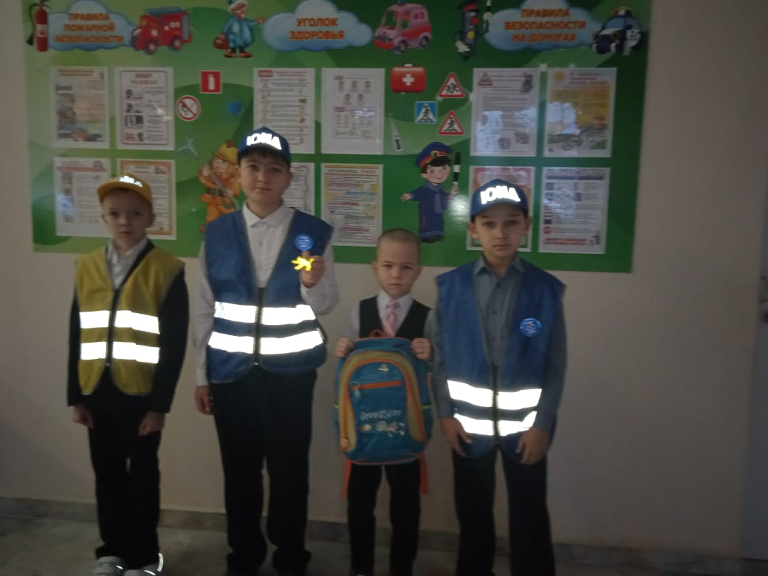
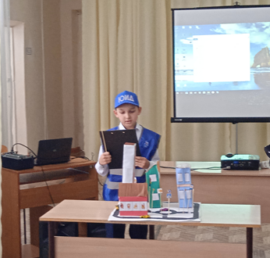
Конкурс «Лови момент» Защита макета
«Безопасный зимний городок»
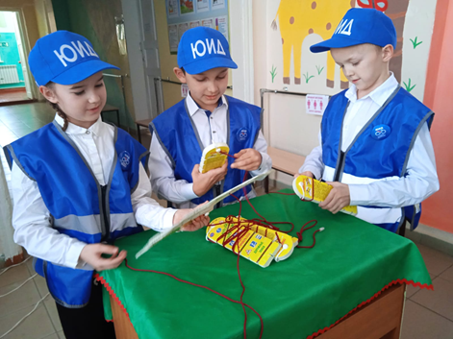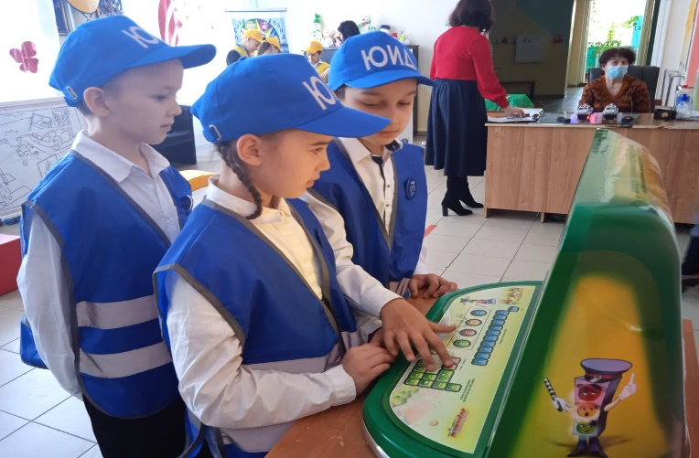
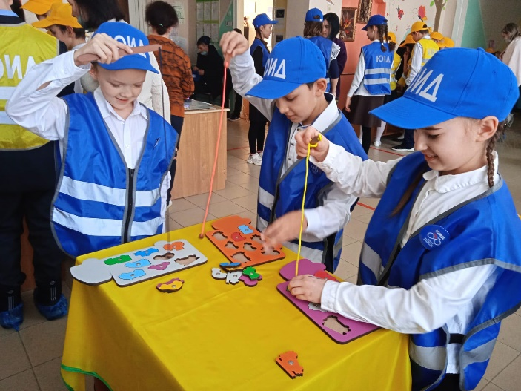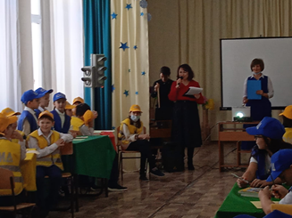 Районный слёт отрядов ЮИД
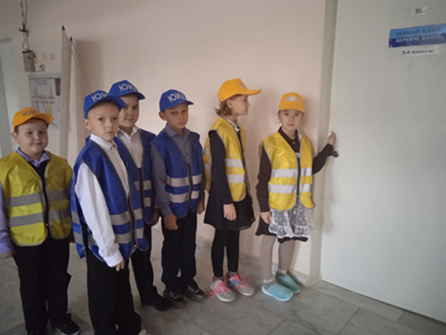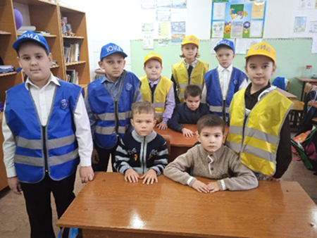
Беседа с первоклассниками

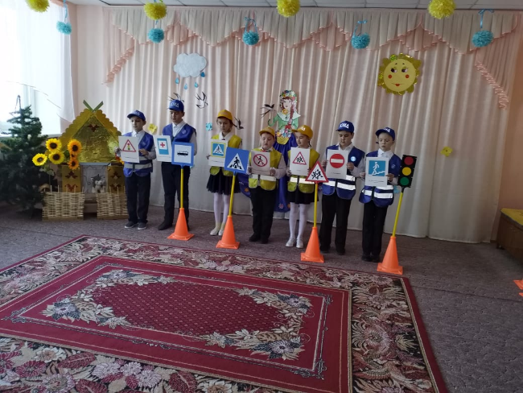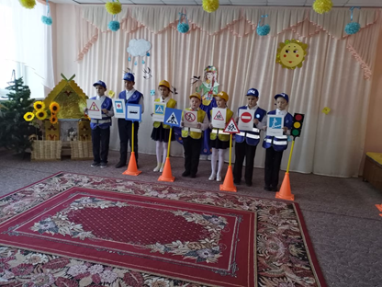
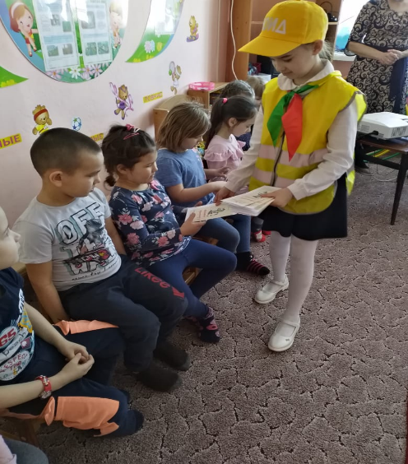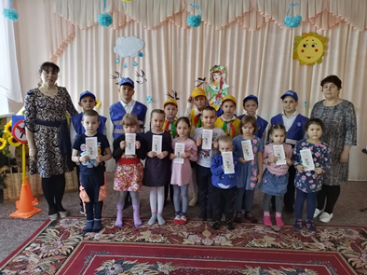 Урок по ПДД в детском саду
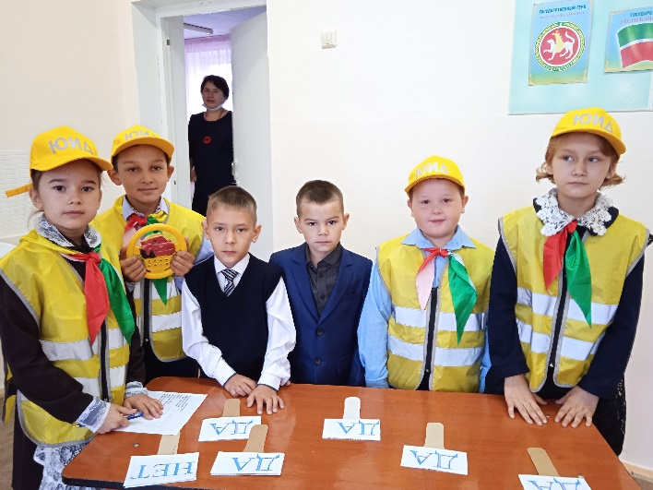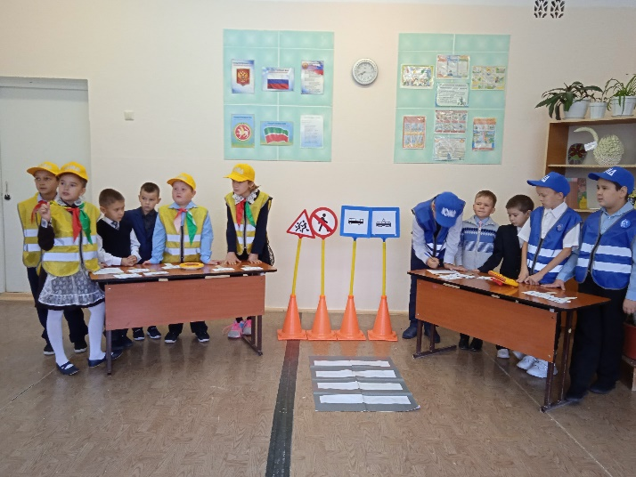
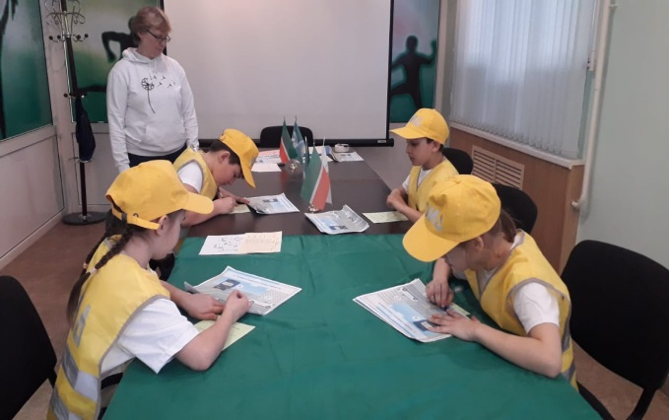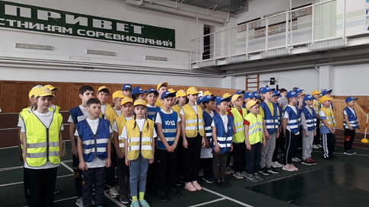
Районный этап республиканского конкурса «Безопасное колесо»

